ТЕМА:
«ПУТЕШЕСТВИЕ СТРЕКОЗЫ»

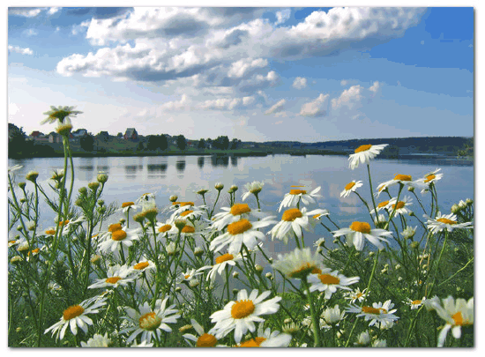

Совместная деятельность по ознакомлению с представителями живой природы
в средней группе детского сада № 177

ВОСПИТАТЕЛЬ Родионова О. Г.

Нижний Тагил
2014

ПУТЕШЕСТВИЕ СТРЕКОЗЫ

ЦЕЛЬ: Расширять представления детей о пользе живых существ для окружающего мира

ЗАДАЧИ:

ПОЗНАВАТЕЛЬНАЯ: Познакомит детей с представителями живой природы (бобры, дятел, пчелы, стрекоза). Дать представление о значимости их для окружающего мира.

РАЗВИВАЮЩАЯ: Развивать связную речь, умение отвечать на вопросы предложениями.

ВОСПИТЫВАЮЩАЯ: Воспитывать интерес и бережное отношение к живым существам.

Материалы: слайды, звук «стук дятла», музыка «А ну-ка попляши!», для музыкальной физкультминутки.

Около реки жила стрекоза. (слайд 1) Целыми днями она только и делала, что беззаботно танцевала и стрекотала. В очередной раз, почистив свои хрустальные крылышки, она полетела к речке и увидела интересную картину.
Посмотрите на картину и опишите, что увидела стрекоза. (слайд 2)

Бобры, потрясающие инженеры, неутомимые труженики, целыми днями заняты строительством плотин на реках. Плотины перегораживают направление водного потока (вода затопляет другие места) и образуется прудок, в котором они возводят свои домики хатки. (слайд 3)
В домике две комнаты: первая служит жильем, защитой от хищников, вторая — складом для пропитания. (слайд 4)

Как же возводят плотины бобры?
Бобр находит дерево, встает на задние лапы и врезается мощными передними зубами. (слайд 5)
С упавшего дерева обгрызает кору, разгрызает на мелкие части (бревна, ветки) и перетаскивает в реку одно за другим, плотно укрепляя их к друг другу. Щели между бревнами затыкает камнями, грязью, поднятой со дна реки. Вот и плотина готова!

Посмотрите внимательно на строение тела бобра. (слайд 6).
Что вы заметили необычного?
У него мощный хвост, который покрыт мелкими чешуйками. В воде хвост выполняет функцию руля; с помощью него животное изменяет направление движения, вправо или влево. На земле служит пятой лапой, которая придает дополнительную устойчивость, когда он встает на задние лапы. Перепонки на лапах, обеспечивают лучшее перемещение в воде. Когти используют для выкапывания каналов, выцарапывания камней, грязи со дна реки.
Передние зубы являются тем инструментом, который заменит человеку пилу, топор. Бобры приносят большую пользу окружающей природе, за счет их деятельности очищается вода, больше становится рыбы.

Такой прекрасный день, светит солнце, птицы поют, а они заняты работой. Какой ужас, так и лето пройдет — подумала стрекоза и полетела в лес.

Пролетая мимо осины, она услышала необычный стук. ( включаю стук дятла)
Кто это может быть? - подумала стрекоза. Подлетев ближе к дереву, она увидела.........
Отгадайте загадку
Я по дереву стучу
Червячка добыть хочу,
Хоть и скрылся под корой —
Все равно он будет мой!
(дятел) (слайд 7)

Зачем дятел стучит по дереву?
Какую пользу он приносит деревьям?
Почему его называют «санитаром леса», «лесным хирургом»?
Целый день напролет они очищают кору дерева от вредителей. В коре дерева много личинок жуков – короедов, которые не только уничтожают листву на деревьях, но и разрушают кору. (слайд 8)

Лучше бы о себе подумал, чем о каких то деревьях. Подумаешь, «санитар леса» - фыркнула стрекоза и полетела прочь. Полечу-ка я на полянку, там очень много красивых цветов! - сказала стрекоза.

Приглашаю вас вместе со мной кружиться, кружиться. кружиться.
Музыкальная физкультминутка «Стрекоза»

Подлетая, она услышала веселое жужжание и увидела необычные домики.
Посмотрите на картинку и расскажите, что увидела стрекоза. (слайд 9 )
Какую пользу приносит пчела?
Каждый день, перелетая с цветка на цветок, опыляют их, собирают пыльцу, из которой получается мёд, переносят мёд вот в эти домики, которые для них построил человек (ульи).
Внутри они строят «хранилище» меда — соты, которые представляют сеть восковых ячеек. (слайд 10)
Материалом для строительства сот служит воск на брюшке насекомого. Соскребая лапками с тела, пчела переносит его в рот, пережёвывает, получается клейкая масса, из которой сооружает соты.
Форма соты похожа на шестиугольник. В сотах хранятся не только запасы меда, но и выращивается потомство.
Пчелы тщательно следят за температурой в улье! Когда холодно пчелы сбиваются в кучу, чтобы согреть; а если очень жарко — начинают махать крылышками.
Кто знает где и когда используется мёд? ( при простуде, вместо сахара) Какой мёд бывает? ( липовый, цветочный, луговой, гречичный) Почему он такой разный? С каких цветов пчёлка собирала пыльцу, такой и мёд получается. Липовый - с цветов липы – прозрачный мёд. Гречичный – с цветов гречихи – тёмныё, густой. Цветочный – с разных цветов – прозрачный, ароматный.

Наступал вечер, пора лететь домой — подумала стрекоза. (слайд 11) На пути встретилась стайка мошек и комаров, которыми она прекрасно пообедала. Прилетев домой к речке, села на камышинку и задумалась: «Неужели я такая бесполезная? Все работают, приносят какую - то пользу, а от меня какой прок?». Так и заснула она до утра.
Ребята, помогите стрекозе разобраться. какую пользу она приносит ?
(она уничтожает вредных для человека насекомых)

Все живые существа приносят пользу, как человеку, так и природе.
Вспомните и назовите, какую пользу приносит бобр, дятел, пчела и стрекоза?
(слайд 12)

Подумайте, что мы можем сделать, чтобы не погубить таких помощников природы?

